РОСРЕЗИНОТЕХНИКА

АДРЕС: 143983, Московская область, г. Балашиха, микрорайон Керамик, ул. Керамическая 2А, офис 403.
ТЕЛЕФОН: 8 (495) 544-85-03 ТЕЛ/ФАК: 8 (495) 664-29-78 МОБ: 8 (925) 544-85-03
E-MAIL: rosrez@mail.ru HTTP: www.rosrez.ru

ГОСТ Р 51984-2002
ГОСУДАРСТВЕННЫЙ СТАНДАРТ РОССИЙСКОЙ ФЕДЕРАЦИИ
ГОСТ Р 51984-2002
КОНВЕЙЕРЫ ШАХТНЫЕ ЛЕНТОЧНЫЕ
Общие технические условия

ГОССТАНДАРТ РОССИИ
Москва

Предисловие

1 РАЗРАБОТАН ФГУП ННЦ ГП - ИГД им. А.А. Скочинского и ООО «НПК ТРАНСБЕЛТ»
ВНЕСЕН Управлением научно-технического прогресса Министерства энергетики Российской Федерации

2 УТВЕРЖДЕН И ВВЕДЕН В ДЕЙСТВИЕ Постановлением Госстандарта России от 15 декабря 2002 г. № 476-ст
3 ВВЕДЕН ВПЕРВЫЕ

ГОСУДАРСТВЕННЫЙ СТАНДАРТ РОССИЙСКОЙ ФЕДЕРАЦИИ
КОНВЕЙЕРЫ ШАХТНЫЕ ЛЕНТОЧНЫЕ

Общие технические условия
Mine belt conveyers. General specifications
Дата введения 2003-07-01

1 Область применения
Настоящий стандарт распространяется на шахтные ленточные конвейеры, предназначенные для транспортирования горной массы и перевозки людей по горным выработкам с углами наклона от минус 25° до плюс 25° в следующих условиях:
шахты (рудники) всех категорий, включая опасные по газу или пыли;
атмосфера типа 1 по ГОСТ 15150 при запыленности воздуха не более 200 мг/м³;
относительная влажность при температуре 25 °С не более 98 %;
высота над уровнем моря не более 1000 м;
колебания напряжения питающей сети от минус 15 % до плюс 10 % номинального значения.
Климатическое исполнение У для категорий размещения 4 и 5 по ГОСТ 15150; категория размещения 4 для электрооборудования приводов в общепромышленном исполнении.
Требования, указанные в таблицах 1, 3, пунктах 5.2.4, 5.2.9, 5.2.10, 5.7, разделе 6 являются обязательными, остальные - рекомендуемыми.

2 Нормативные ссылки
В настоящем стандарте использованы ссылки на следующие стандарты:
ГОСТ 2.601-95 Единая система конструкторской документации. Эксплуатационные документы
3.16 скорость ленты: Скорость перемещения ленты по ГОСТ Р 51042.
В настоящем стандарте применяют следующие обозначения:
L - длина обечайки ролика, мм;
d - диаметр обечайки ролика, мм;
а - зазор между нижней кромкой обечайки ролика и верхней плоскостью кронштейна ролика опоры, мм;
е - расстояние между внешними поверхностями стоек, расположенных друг против друга, ширина става по ГОСТ Р 51042, мм;
β₁ - угол наклона продольной оси бокового ролика трех роликовой опоры к горизонтальной оси °;
β₂ - угол наклона продольной оси ролика двух роликовой опоры к горизонтальной оси, 26 Значения допустимых моментов сопротивления вращению ролика при различной длине его обечайки приведены в таблице 4.

Таблица 4

Размеры в миллиметрах
Диаметр ролика d | Длина обечайки L | Допустимый момент сопротивления вращению, Н ⋅ м
89 | 250, 280, 315, 350, 380 | 0,25
 | 430, 465 | 0,28
 | 750, 950 | 0,4
 | 360, 380 | 0,2
108 | 530, 600 | 0,23
 | 1150 | 0,35
 | 360, 380 | 0,25
127, 133 | 425, 465 | 0,28
 | 530, 600, 670 | 0,3
 | 1150, 1350, 1400 | 0,5
 | 360, 380, 425, 465, 530 | 0,35
159 | 600, 670 | 0,4
 | 750, 900, 1150 | 0,45
 | 1350, 1400, 1600, 1800 | 0,6

5.3 Требования надежности
5.3.1 90 %-ный ресурс роликов приведен в таблице 5.

Таблица 5

Диаметр ролика d, мм | 90 %-ный ресурс роликов, ч, машинного времени, при нормальной скорости ленты, м/с
 | 1,6 | 2 | 2,5 | 3,15 | 4 | 4,5 | 5
89; 108 | 10000 | 8000 | 6500 | - | - | - | -
127 | 12500 | 10000 | 8000 | 7000 | - | - | -
133 | 12500 | 10000 | 8000 | 7000 | - | - | -
159 | - | 11000 | 9000 | 8000 | 10000 | 10000 | 10000

4.2 Для поддержания верхней ветви ленты следует использовать трех роликовые опоры, на нижней ветви ленты в линейной части става - двух- или трех роликовые опоры.
4.3 Угол наклона боковых роликов трех роликовой опоры следует выбирать из значений 30°, 35° и 45°; угол наклона роликов двух роликовой опоры - из значений 10°, 15°.
4.4 Фактическая приемная способность конвейера при соответствующих значениях скорости ленты, угла наклона боковых роликов и ширины ленты при углах наклона конвейера от минус 6° до плюс 6° должна быть не менее указанной в таблице 2.

Таблица 2

β₁ | Скорость ленты, м/с | Расчетная приемная способность, м³/мин, при ширине ленты, мм
 |  | 650 | 800 | 1000 | 1200 | 1400 | 1600
 | 1 | 2,5 | 4,1 | 6,7 | 9,8 | 13,4 | 17,6
 | 1,6 | 4 | 6,6 | 10,7 | 15,8 | 21,4 | 28,2
 | 2 | 5 | 8,2 | 13,4 | 19,8 | 26,8 | 35,2
30° | 2,5 3,15 | 6,2 | 10,2 | 16,7 21,1 | 24,7 31,2 | 33,5 42,2 | 44 55,4
 | 4 | - | - | - | 39,6 | 53,6 | 70,4
 | 4,5 | - | - | - | 44,5 | 60,3 | 79,2
 | 5 | - | - | - | 49,5 | 67 | 88
 | 1 | 2,7 | 4, | 7 | 10,5 | 14,2 | 18,7
 | 1,6 | 4,3 | 6,9 | 11,2 | 16,8 | 22,7 | 29,9
 | 2 | 5,4 | 8,6 | 14 | 21 | 28,4 | 37,4
35° | 2,5 3,15 | 6,7 | 10,7 | 17,5 22 | 26,2 33 | 35,5 44,7 | 46,7 58,9
 | 4 | - | - | - | 42 | 56,8 | 74,8
 | 4,5 | - | - | - | 47,2 | 63,9 | 84,1
 | 5 | - | - | - | 52,5 | 71 | 93,5
 | 1 | 2,9 | 4,7 | 7,6 | 11,2 | 15,2 | 19,9
 | 1,6 | 4,6 | 7,6 | 12,2 | 17,9 | 24,3 | 31,8
 | 2 | 9,2 | 9,4 | 15,2 | 22,4 | 30,4 | 39,8
45° | 2,5 | 7,2 | 11,7 | 19 | 28 | 38 | 49,7
 | 3,15 | - | - | 23,9 | 35,3 | 47,9 | 62,7
 | 4 | - | - | - | 44,8 | 60,8 | 79,6
 | 4,5 | - | - | - | 50,4 | 68,4 | 89,5
 | 5 | - | - | - | 56 | 76 | 99,5
Примечания
1 При углах наклона конвейера от минус 16° до минус 6° и от плюс 6° до плюс 18° приемная способность должна составлять 0,95 указанных в таблице значений.
2 При углах наклона конвейера от минус 25° до минус 16° и от плюс 18° до плюс 25° приемная способность должна составлять 0,8 указанных в таблице значений.

4.5 Основные номинальные размеры ролика опор и роликов следует выбирать из приведенных значений в таблице 3 в соответствии с рисунками 1-5.

Таблица 3

Размеры в миллиметрах
Ширина ленты | L на рисунках |  |  | d | а* , не менее | е, не более
 | 1; 2 | 3; 4 | 5
650 | 250 | 350 | 750 | 89 | 30 | 1000
 |  | 380
800 | 280** | 430 | 950 | 89 | 30 | 1200
 | 315 | 465
1000 | 360** | 530 | 1150 | 108 | 30 | 1400
 | 380 | 600 |  | 127; 133 | 35
 |  |  |  | 159 | 50
1200 | 425** | 670 | 1400 | 127; 133 | 35 | 1650
 | 465 |  | 1350 | 159 | 50
1400 | 530 | 750 800 | 1600 | 159 | 50 | 1800
1600 | 600 | 900 | 1800 | 159 | 50 | 2050
* Только для ролика опор, ролики которых расположены в одной плоскости, а траверса выполнена плоской или имеет плоские участки, параллельные продольным осям роликов.
** Для конвейеров, выпуск которых освоен до введения настоящего стандарта.

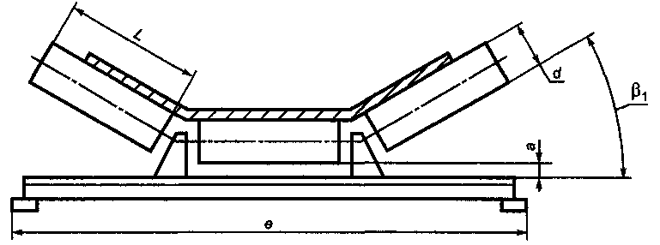
Рисунок 1 - Жесткая трех роликовая опора
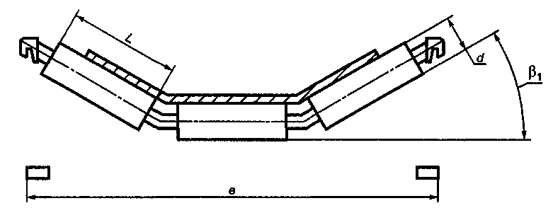
Рисунок 2 – Трех роликовая гирляндная опора
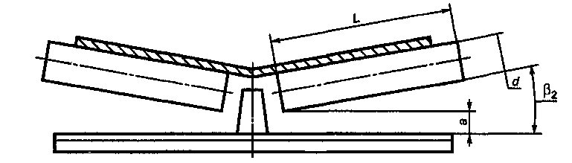
Рисунок 3 - Жесткая двух роликовая опора
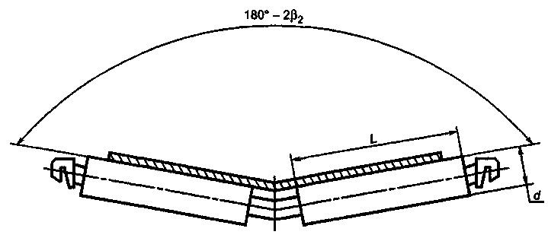
Рисунок 4 – Двух роликовая гирляндная опора
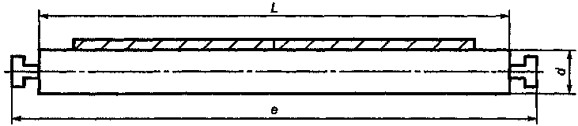
Рисунок 5 – Одно роликовая опора

